Information till hallvärdar
Tagg / Kort “Cup Special“ kan användas för att ställa upp dörrar och lägga till tillfälliga koder under bokad tid.
PINKOD till “Tagg / Kort” 1284
- Uppstart av anläggning
Ställ huvudentrén olåst. (för instruktioner scanna QR-kod, vänd blad)
OBS! Används denna funktion så ska dörren låsas efter varje tävlingsdags slut.
- Omklädningsrum med kortläsare - ställ omklädningsrum olåsta.
- Domarrum med kortläsare - ställ gruppkod på domarrum.
- Nyckelskåp - använd tagg + kod för tillgång.
Efter varje avslutad Cupdag/arrangemang ska dörrarna låsas och eventuella gruppkoder avaktiveras.

Värt att känna till är att förutsättningarna är olika på olika anläggningar dels beroende på vilka läsare som finns på plats och om anläggningar har nyckelskåp med nycklar eller taggar. Det är därför viktigt att du som hallvärd alltid ska vara förbered i god tid innan och ta reda på vad som gäller i din specifika hall.
Tänk på du som hallvärd ska ha koll på följande:
- Tillgänglighet, öppning och låsning
- Grovstädning, Sopor och ev. Städutrustning
- Maxantal i idrottshall.
- Brandföreskrifter och utrymningsvägar m.m.

För instruktioner använd följande QR-koder
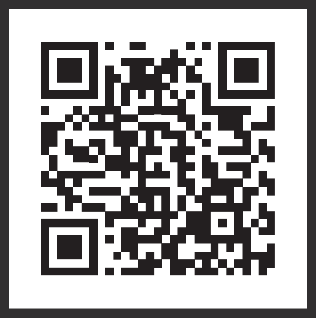 Typ av läsare: 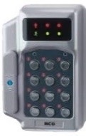
Instruktioner entrédörr/omklädningsrum (öppen dörr) / avslut av öppen dörr
OBS! Används denna funktion så ska dörren låsas efter varje tävlingsdags slut.
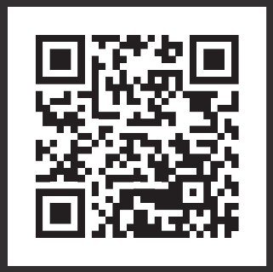 Typ av läsare: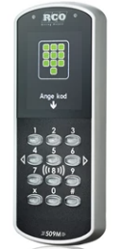
Instruktioner entrédörr (öppen dörr) / avslut av öppen dörr
OBS! Används denna funktion så ska dörren låsas efter varje tävlingsdags slut.
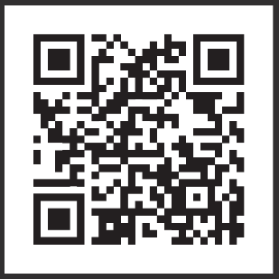
Instruktioner för gruppkod för domarrum.
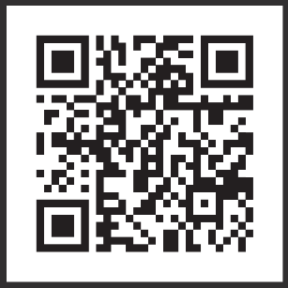
Instruktioner för nyckelskåp.

